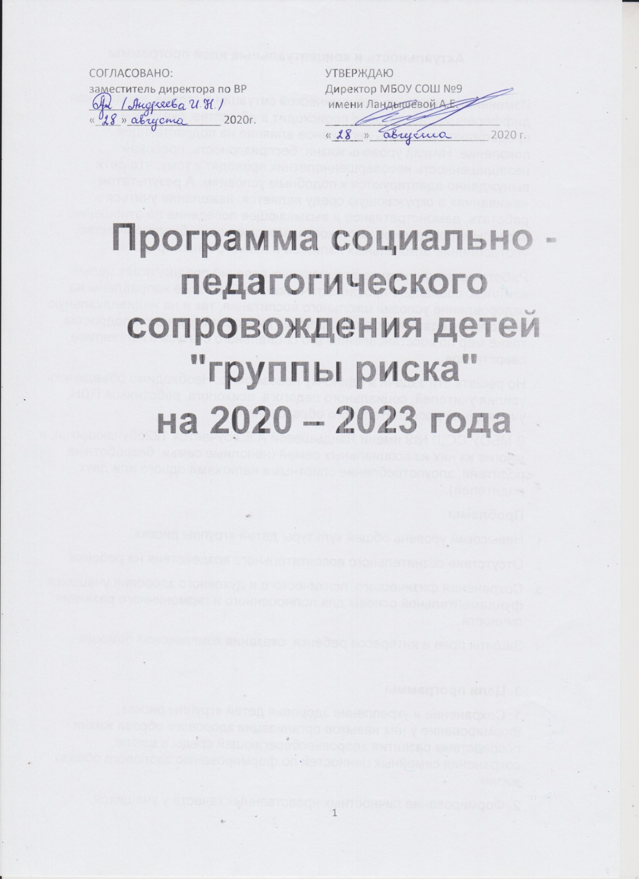

Актуальность и концептуальные идеи программы

Изменения социально-экономической ситуации в стране, социальная дифференциация, которая происходит в обществе, оказали и продолжают оказывать негативное влияние на подрастающее поколение. Низкий уровень жизни, беспризорность, правовая незащищенность несовершеннолетних приводят к тому, что дети вынужденно адаптируются к подобным условиям. А результатом «вживания» в окружающую среду является: нежелание учиться и работать, демонстративное и вызывающее поведение по отношению к взрослым, проявление жестокости, агрессивности, бродяжничество, употребление алкогольных напитков и психотропных средств.
Работа по профилактике асоциальных явлений предполагает целый комплекс социально-профилактических мер, которые направлены на оздоровление условий школьного воспитания, так и на индивидуальную психолого-педагогическую коррекцию личности «трудного» подростка, также мер по восстановлению его социального статуса в коллективе сверстников.
Но решать эти задачи в одиночку невозможно. Необходимо объединить усилия учителей, социального педагога, психолога, работников ПДН, учреждений дополнительного образования.
В МБОУ СОШ №9 имени Ландышевой А.Е.обучается 122обучающихся, и многие из них из асоциальных семей (неполные семьи, безработные родители, злоупотребление спиртными напитками одного или двух родителей).
Проблемы
- Невысокий уровень общей культуры детей «группы риска».
- Отсутствие сознательного воспитательного воздействия на ребенка.
- Сохранения физического, психического и духовного здоровья учащихся - фундаментальной основы для полноценного и гармоничного развития личности.
- Защиты прав и интересов ребёнка, оказания комплексной помощи.

3. Цели программы
1. Сохранение и укрепление здоровья детей «группы риска», формирование у них навыков организации здорового образа жизни посредством развития здоровьесберегающей среды в школе, сохранения семейных ценностей по формированию здорового образа жизни.
2. Формирование личностных нравственных качеств у учащихся.

4. Задачи программы
- Осуществление диагностической работы с целью выявления асоциальных явлений в подростковой среде.
- Информационно-просветительская работа с целью профилактики асоциальных явлений по пропаганде здорового образа жизни.
- Формирование у детей «группы риска» через цикл учебных дисциплин и внеучебных форм деятельности системы знаний о здоровье человека и здоровом образе жизни, мотивации на сохранение своего здоровья и здоровья окружающих людей.
- Обучение приёмам поведения в разных жизненных ситуациях на основе принципов личной безопасности, экологической и общей культуры.
- Прививать уважение к членам коллектива, выполнять определенную роль в коллективе.
5. Возраст детей, участвующих в реализации программы
Программа рассчитана для работы с детьми и подростками с отклоняющимся поведением 10-18 лет.
6. Сроки реализации
Программа рассчитана на 4 года, в течение 2020 - 2023 годов.
- Уменьшение факторов риска, приводящих к безнадзорности, правонарушениям, злоупотреблению вредными привычками.
- Формирование нравственных качеств, представлений об общечеловеческих ценностях, здоровом образе жизни.
- Обучение навыкам социально поддерживающего, развивающего поведения в семье и во взаимоотношениях с подростками.
7. Ожидаемые результаты и способы оценки
1. Выявление основных причин появления детей «группы риска».
2. Повышение уровня воспитанности, навыков общения и культуры поведения.
3. Создание благоприятной образовательной среды, способствующей сохранению здоровья, воспитанию и развитию личности детей «группы риска».
4. Изменение отношения к своему здоровью: выработка способности противостоять вредным привычкам и отрицательным воздействиям окружающей среды, желания и умения вести здоровый образ жизни.
5. Снижение заболеваемости среди учащихся «группы риска».
6. Повышение обученности и уровня физической подготовки детей этой группы.
7. Снижение количества детей асоциального поведения.
8. Формирование у детей представлений об общечеловеческих ценностях.
Методическое обеспечение программы

Этапы реализации программы:
Первый этап - организационный (анализ состояния в группе, непосредственное планирование, согласование планов).
Второй этап - диагностический (изучение потребностей и запросов «трудных» детей).
Третий этап – деятельностный (координация действий, осуществление запланированных мероприятий, разработка системы контроля за их реализацией).
Четвертый этап – анализ и подведение итогов, дальнейшее планирование с учетом выработанных рекомендаций.
1. Диагностика
- Информация об учащихся (сбор сведений; акты).
- Информация о семьях (сбор сведений, акты).
- Выявление асоциальных семей, трудновоспитуемых учащихся (анкеты).
- Психологическая диагностика трудновоспитуемых учащихся.
- Списки состоящих на учете.
- Списки уклоняющихся от учебы.
- Папка классного руководителя.

2. Приемы коррекционно-воспитательного воздействия
- снижение требований к участнику взаимодействия до достижения социальной и психологической адаптации
- вовлечение в коллективные виды деятельности, стимулирование развития творческого потенциала и самовыражения
- организация ситуаций, в которых ребенок может достичь успеха, использование всех мер поощрения
- демонстрация и разъяснение позитивных образцов поведения (личный пример, художественная литература, периодика, библиография, встреча с интересными людьми)

Стратегия и механизм достижения поставленных целей
Для реализации программы в жизнь были выбраны следующие направления:
- работа с учащимися;
- работа с семьей;
- работа с педагогами;
- организация досуга детей

- Работа с семьей
Цель: обеспечение психолого-просветительской работы с родителями, способствующие сохранению родственных связей, сохранение и развитие семейных ценностей, формирование здорового образа жизни.
Задачи:
-привлечение педагогов для совместной организации досуговой деятельности детей;
-выявление особенностей взаимоотношения между воспитанниками и педагогами;
-разработка основных правил семейного воспитания в группе;
-способствовать созданию комфортных условий в группе для развития личности ребенка.
Формы работы:
- просветительская работа (выпуск памяток, информационных листов, беседы, дискуссии, лектории);
-психокоррекционная работа- консультация (оказание помощи в конфликтных ситуациях);
-психопрофилактическая - приглашение специалистов (врача-нарколога, психолога, инспектора ПДН и др.) для бесед с педагогами и детьми.

Принцип реализации работы :
- анкетирование;
-опрос детей;
-совместные праздники;
-творческие выставки

Основные направления работы:
- возрождение семейных традиций, изучение обычаев и традиций семьи ;
- формирование ценностей предусматривает проведение творческих выставок, выполнение творческих заданий;
-организация работы родительского лектория на темы: «Психологические особенности подросткового возраста», «Способы конструктивного взаимодействия с подростком», «Что такое семейный микроклимат, и как улучшить отношения в группе», «Что нужно знать о вреде алкоголя и табака и последствиях их употребления»

- Работа с педагогами
Цели и задачи:
- расширить знания о проблеме зависимости от вредных привычек в подростковой среде;
- дать базовые психологические понятии о психологии развития личности детей;
- расширить знания о роли педагогов в профилактике безнадзорности, правонарушений и злоупотребления вредными привычками среди несовершеннолетних.

- Работа с учащимися
Цели и задачи:
-формирование здорового образа жизни и высокоэффективных поведенческих стратегий и личностных ресурсов у детей;
-профилактика вредных привычек (употребления ПАВов, табакокурения, алкоголя, наркотиков);
-профилактика правонарушений;
-профориентация;
-пропаганда здорового образа жизни.
- адаптация детей и подростков к современным условиям, их правовая социализация через культурно-досуговую и спортивно-оздоровительную работа
- создание ситуации успеха для детей асоциального поведения;
- сформировать личную и социальную компетентность детей, развить у них позитивное отношение к себе и к окружающему обществу;
- укрепить и развить чувство самоуважения, способность критически мыслить, чувство ответственности.
Методы:
- переубеждения (предоставление убедительных аргументов, вовлечение в критический анализ своих поступков);
- метод переключения (вовлечение в учебную, трудовую деятельность, занятия спортом, общественной деятельностью)
Формы работы: групповая работа, тренинг, дискуссии, беседы, ролевые игры, индивидуальные консультации, тесты, конкурсы, праздники.
Профилактика правонарушений
- Беседы по факту
- Операция "Внимание, дети"
- Акция "Детям - заботу взрослых"
- Лекции специалистов, классные часы
- Конференция "Знаешь ли ты закон?"
- Смотр-конкурс информационных листов "Профилактика асоциальных явлений"
- Правовой всеобуч: Конституция, Устав школы
- Выступления с информацией о состоянии преступности
- Профилактика употребления ПАВ
- Организация летнего отдыха
- Трудовая занятость в каникулы
Контроль
- Индивидуальные карточки учета
- Рейды в вечернее время
- Подготовка материалов на неблагополучные в КДН,ПДН
- Контрольные акты обследования жилищно-бытовых условий
- Проверка занятости после уроков
- Совещания при директоре
- Административные совещания

Организация педагогической помощи
- Создание благоприятных условий для развития личности "трудного" ребенка.
- Постоянное отслеживание пробелов в знаниях, умениях и навыках "трудных" учащихся. Определение системы дополнительных занятий, помощи и консультировании.
- Формирование положительной Я - концепции. Создание у личности обстановки успеха, поддержки, доброжелательности. Анализ каждого этапа, результата деятельности ученика ,его достижений. Поощрение положительных изменений.

Организация свободного времени учащихся
Свободное время - умение разумно и интересно, с пользой для себя и окружающих проводить свой досуг - острая проблема "трудных" детей. С одной стороны, досуговая деятельность привлекает учащихся нерегламентированностью, добровольностью видов и форм деятельности, широкими возможностями для самодеятельности, неформальным характером отношений. Количество свободного времени у "трудного" вырастает в неделю приблизительно до 50 часов, а в день - до 8 часов. С другой стороны, наблюдается неумение "трудного" рационально использовать свое свободное время, неразвитость у него умений и навыков досуговой деятельности. Необходимо заполнить эту пустоту, помочь ребенку приобрести опыт самоутверждения в полезной деятельности, умения и навыки самоорганизации, планирования своего времени, формирование интересов, умения добиваться поставленной цели.
- Изучение интересов и способностей детей.
- Вовлечение детей асоциального поведения в кружки, секции, общественно полезную деятельности.
- Поощрение любых видов художественного и технического творчества учащихся и участие их в общешкольных и классных мероприятиях.

Примерный перечень мероприятий по работе с детьми «группы риска»
- Выявление детей асоциального поведения.
- Изучение причин социально - педагогической запущенности подростка.
- Ведение картотеки этих детей.
- Правовое просвещение подростков
- Разработка и применение памяток поведения.
- Совет по профилактике правонарушений при директоре
- Психологические консультации для детей и родителей.

- Индивидуальная работа с детьми асоциального поведения.
- Вовлечение подростков кружки, секции

ПЛАН МЕРОПРИЯТИЙ ПО РЕАЛИЗАЦИИ ПРОГРАММЫ

№ | мероприятия | Ответственный | 2020-2021 | 2022-2023
1 | Диагностические мероприятия: анкетирование, тестирование, опрос.  Изучение причин социальной дезадаптации детей, условий жизни и поведенческих тенденций,  сбор банка данных | Соц. педагог, классные руководители | Сентябрь, октябрь
2 | Проведение коррекционной работы с детьми «группы риска» | Соц. педагог, классные руководители | В течение года | В течение года
3 | Тренинг: « Навыки общения». | Соц. педагог | В течение года
4 | Изучение и обобщение опыта на тему «Современные социально-педагогические технологии работы с детьми, находящимися в трудной жизненной ситуации» | Зам. Директора по ВР.  Соц. педагог | В течение года
5 | Контроль за дозировкой домашнего задания | Зам. Директора по УВР | В течение года
6 | Психолого-педагогическое и социально-педагогическое сопровождение детей асоциального поведения | Соц. педагог | В течение года | В течение года
7 | Исследование адаптации к школе | соц. педагог, классные руководители | Первая четверть | Первая четверть
8 | Классные часы: «Насилие и закон», «Толерантность и мы», «ЗОЖ – что это значит?» | Соц. педагог,  Классные руководители | В течение года | В течение года
9 | Исследование здоровья детей «группы риска» с помощью анкетирования | соц. педагог | 1 раз в полгода | 1четверть
10 | - проведение профилактических бесед с детьми «группы риска».  Темы.  - Когда сигарета не нужна.  - Береги здоровье смолоду.  - Не кури.  - Табак и верзилу сведёт в могилу.  - Вредные привычки.  - Наше здоровье в наших руках.  - Кто скажет курению нет.  - Суд над вредными привычками.  - Компьютер- враг или друг. | воспитатели | В течение года | В течение года
11 | Игры:  - Интеллектуально-познавательная игра «Я и мой мир»  - Правовая игра «Мой взгляд»  - Игра «Школа безопасности» | Зам. директора по ВР,  Социальный педагог, педагог - организатор | Декабрь,  Февраль,  апрель
12 | Круглый стол: «От безответственности до преступления один шаг»,  « Ты и твои права» | Инспектор ПДН  Инспектор ОДН  Соц. педагог | Ноябрь,  март
13 | Контроль за успеваемостью, работоспособностью, утомляемостью детей «группы риска» | Классные руководители,  соц.педагог | Один раз в четверть | Один раз в четверть
14 | Проведение «Недель здоровья». Привлечение к участию детей «группы риска» | Зам. Директора по ВР  Учителя физ. культуры | 1 раз в полугодие | 1 раз в полугодие
15 | Акция: «Нет вредным привычкам!» | Зам. директора по ВР  Соц. педагог, педагог - организатор | ноябрь | ноябрь
16 | Дискуссии: «Ответственность и безответственность. Что прячется за этими словами?», «Прекрасное и безобразное в нашей жизни», «Как найти свое место в жизни?» | Зам. директора по ВР, соц. педагог | Декабрь,  февраль | Январь,  Март,  май
17 | Проведение классных часов и бесед по вопросам сохранения здоровья | Классные руководители | 1 раз в четверть | 1 раз в полугодие
18 | Проведение физкультминуток во время уроков | Учителя | В течение года | В течение года
19 | Спортивно-оздоровительные мероприятия:  -привлечение к участию в спортивных соревнованиях,  -кружках и секциях,  -турпоходах. | Зам. директора по ВР. | В течение года | В течение года
20 | Просветительская работа с учителями по теме: «Социально-педагогическая реабилитация детей группы риска». | Соц. педагог,  Зам. директора по ВР | В течение года
21 | Лектории: «Уют и комфорт в нашем доме», «Учим ли мы наших детей любить?», «Нравственные законы жизни», «Взаимодействие людей друг с другом», «Мальчики и девочки. Почему они разные?» | Соц. педагог, зам директора по ВР | В течение года | В течение года
22 | Проведение семейных праздников: «Наши семейные традиции», «Масленица» | Классные руководители,  Педагог - организатор | Февраль,  декабрь | март
23 | Организация санаторно-курортного лечения и летнего отдыха детей «группы риска» | Соц. педагог. | Апрель - май | Апрель - май

